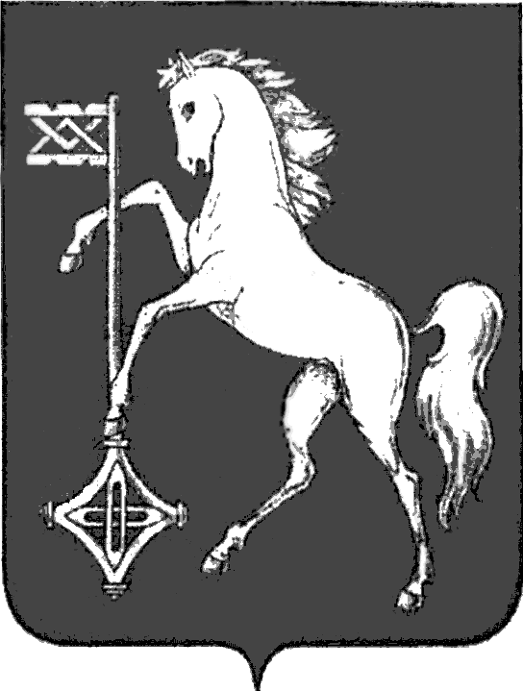

АДМИНИСТРАЦИЯ ГОРОДСКОГО ОКРУГА КОХМА
ИВАНОВСКОЙ ОБЛАСТИ
______________________________________________
П О С Т А Н О В Л Е Н И Е

от 31.10.2023 № 583
городской округ Кохма

Об утверждении адресной инвестиционной программы
городского округа Кохма на 2024-2026 годы
(в действ. редакции от 10 .06.2024 № 335, от 30.09.2024 № 578, от 28.12.2024)

В соответствии с постановлениями администрации городского округа Кохма от 19.07.2011 № 404 «Об утверждении Порядка формирования и реализации адресной инвестиционной программы городского округа Кохма», от 02.07.2013 № 682 «Об утверждении Порядка составления проекта бюджета городского округа Кохма на очередной финансовый год и плановый период»

П О С Т А Н О В Л Я Ю:
1. Утвердить адресную инвестиционную программу городского округа Кохма на 2024-2026 годы (прилагается).
2. Настоящее постановление вступает в силу с 01.01.2024.
3. Опубликовать настоящее постановление в газете «Кохомский вестник» и разместить на официальном сайте городского округа Кохма в сети Интернет.

Глава
городского округа Кохма М.А. Комиссаров
Приложение
к постановлении администрации
городского округа Кохма
от 31.10.2023 № 583
Адресная инвестиционная программа городского округа Кохма на 2024-2026 годы

№ п/п |  | Муниципальная программа | Плановый объем бюджетных инвестиций, всего (тыс. руб.) | Плановый объем бюджетных инвестиций по годам реализации муниципальной адресной инвестиционной программы (тыс. руб.)
 |  |  |  | 2024 год | 2025 год | 2026 год
Муниципальный заказчик - управление строительства и жилищно-коммунального хозяйства администрации городского округа Кохма
1 | Создание новых мест в общеобразовательных организациях. (Строительство общеобразовательной школы на 550 мест в г.о. Кохма, по адресу: Ивановская область, г. Кохма, ул. Владимирская) | Развитие образования в городском округе Кохма | 33 316,47 | 33 316,47 | 0,00 | 0,00
1.1. | - средства бюджета городского округа Кохма | Развитие образования в городском округе Кохма | 960,32 | 960,32 | 0,00 | 0,00
1.2. | - средства бюджета Ивановской области | Развитие образования в городском округе Кохма | 32 356,15 | 32 356,15 | 0,00 | 0,00
1.3. | - средства федерального бюджета | Развитие образования в городском округе Кохма | 0,00 | 0,00 | 0,00 | 0,00
2 | Разработка проектной документации на строительство сети ливневой (дождевой) канализации | Обеспечение качественным жильем, бытовыми и жилищно-коммунальными услугами населения и организаций городского округа Кохма | 8 161,53 | 1 938,46 | 6 223,07 | 0,00
2.1. | - средства бюджета городского округа Кохма |  | 408,07 | 96,92 | 311,15 | 0,00
2.2. | - средства бюджета Ивановской области |  | 7 753,46 | 1 841,54 | 5 911,92 | 0,00
2.3. | - средства федерального бюджета |  | 0,00 | 0,00 | 0,00 | 0,00
3 | Реконструкции участка автомобильной дороги, связывающей микрорайон «Жилзона» (ул. Кочетовой) с историческим центром г. Кохма (ул. Чернышева, ул. Советская, пл. Октябрьская) | Развитие улично-дорожной сети городского округа Кохма Культурное пространство городского округа Кохма | 400,00 | 0,00 | 200,00 | 200,00
3.1. | - средства бюджета городского округа Кохма |  | 400,00 | 0,00 | 200,00 | 200,00
3.2. | - средства бюджета Ивановской области |  | 0,00 | 0,00 | 0,00 | 0,00
3.3. | - средства федерального бюджета |  | 0,00 | 0,00 | 0,00 | 0,00
4 | 3 Проектирование строительства (реконструкции), капитального ремонта, строительство (реконструкция), капитальный ремонт, ремонт и содержание автомобильных дорог общего пользования местного значения |  | 4 700,00 | 4 700,00 | 0,00 | 0,00
4.1. | - средства бюджета городского округа Кохма |  | 235,00 | 235,00 | 0,00 | 0,00
4.2. | - средства бюджета Ивановской области |  | 4 465,00 | 4 465,00 | 0,00 | 0,00
4.3. | - средства федерального бюджета |  | 0,00 | 0,00 | 0,00 | 0,00
 | ИТОГО |  | 46 578,00 | 39 954,93 | 6 423,07 | 200,00
 | - средства бюджета городского округа Кохма |  | 2 003,39 | 1 292,24 | 511,15 | 200,00
 | - средства бюджета Ивановской области |  | 44 574,61 | 38 662,69 | 5 911,92 | 0,00
 | - средства федерального бюджета |  | 0,00 | 0,00 | 0,00 | 0,00

